8 декабря 2017 года наши специалисты приняли участие в городской научно-практической конференции по теме: «Социальное творчество детей и подростков в контексте реализации социокультурной миссии дополнительного образования», которая состоялась на базе ОУ Красносельского района Санкт-Петербурга №509.
Цель конференции: аккумуляция имеющегося в Санкт-Петербурге опыта по социально-творческому развитию детей и подростков, определение перспектив работы ОУ в данном направлении.
Конференция проводилась в формате мастер-классов, стендовых докладов, диалоговых площадок. Наш мастер - класс (ведущие Косицкая В.А., Пушкарева Н.С., Романова С.Н.) был посвящен интересному инновационному продукту ЦПМСС: учебно-методическому комплексу "РИМЙОМ" – "МОЙ МИР" (в него входят: "Альбом самопознания "Я могу все и еще что-нибудь" (для учащихся 12-14 лет"), "Квест-бук: узнай, какой ты. Открой свой потенциал" (для учащихся 15-17 лет), Методическое пособие для педагогов, родителей, тьюторов)).
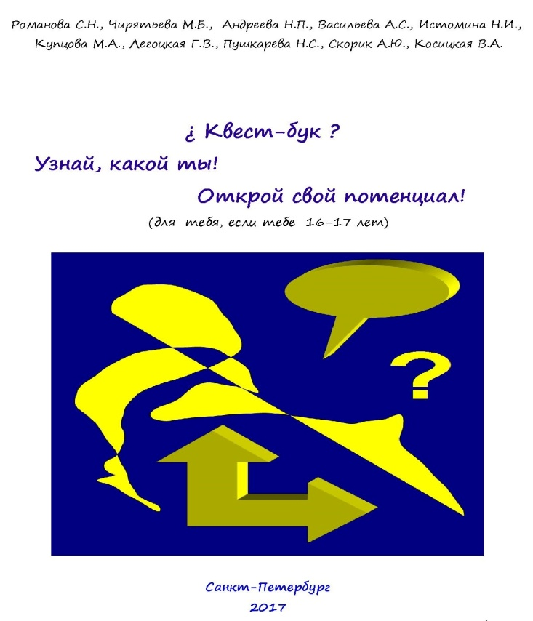

Мастер – класс получил высокую отметку профессиональных общественных экспертов. Также в результате экспресс - мониторинга мы получили слова благодарности и интересные рекомендации по внедрению инновационного продукта, которые помогут нам в дальнейшее апробации УМК "МОЙ МИР-РИМЙОМ".

Фильм по итогам конфренции: https://vk.com/school509spb?z=video-108537546_456239082%2F6aa9a3c1c4daf7cc80%2Fpl_post_-108537546_468

